PLANO DIRETOR DE TECNOLOGIA
DA INFORMAÇÃO
2019-2022
Versão 1.0

Elaborado por Suzana Vital

Julho / 2019

SUMÁRIO

1. INTRODUÇÃO 3
1.1. OBJETIVOS GERAIS 3
1.2. OBJETIVOS ESPECÍFICOS 3
2. MISSÃO E VISÃO 6
2.1. MISSÃO 6
2.2. VISÃO 6
2.3. VALORES E CRENÇAS ESSENCIAIS 6
3. POLÍTICA DE TECNOLOGIA DA INFORMAÇÃO 7
4. SITUAÇÃO ATUAL DO AMBIENTE DE TI 9
4.1. ESTRUTURA ORGANIZACIONAL ATUAL 9
4.2. NOVA ESTRUTURA ORGANIZACIONAL 9
4.3. ATRIBUIÇÕES 10
4.4. MACROPROCESSOS 10
4.5. QUADRO DE PESSOAL 11
4.6. PRINCIPAIS PROJETOS EM ANDAMENTO 12
5. VISÃO DAS PRINCIPAIS NECESSIDADES DE TI 13
5.1. INFRAESTRUTURA 13
5.2. PESSOAL 13
6. ESTRUTURA DO PORTFÓLIO DE PROJETOS E PLANOS DE AÇÃO 14
6.1. PRINCIPAIS FUNCIONALIDADES 14
6.2. ARTEFATOS DE PROJETOS 14
6.3. DASHBOARD 15
7. PORTFÓLIO DE PROJETOS 16
8. PLANOS DE GERENCIAMENTO DOS PROJETOS DE TI 17
9. INDICADORES E METAS PARA OS PROJETOS 18
9.1. PERSPECTIVA CLIENTES 18
9.2. PERSPECTIVA PROCESSO 18
9.3. PERSPECTIVA PROCESSO 19
10. MODELO DE RELATÓRIO DE MONITORAMENTO DE INDICADORES ESTRATÉGICOS 21
10.1. PAINEL DE CONTROLE – DASHBOARD 21

INTRODUÇÃO

O Plano de Diretor de Tecnologia da Informação - PDTI é um documento que detalha os processos de TI que uma organização usa para gerenciar suas operações. Ele serve como um guia para a tomada de decisões relacionadas à TI, priorizando e implementando tarefas conforme o plano criado. Ele serve como instrumento de diagnóstico, planejamento e gestão de recursos e processos de TI e está alinhado ao planejamento estratégico da SEFAZ/SE.

A Secretaria de Estado da Fazenda de Sergipe (SEFAZ/SE) define em seu PDTI, a direção na qual pretende caminhar nos próximos anos, destacadamente no período 2019 a 2022. Ressalta-se neste documento a importância estratégica da Tecnologia de Informação e Comunicação (TIC).

O PDTI apresentado neste documento identifica os meios necessários (estruturas, processos, recursos humanos e materiais), e planeja a sua implementação no nível tático, de forma a contemplar o desenvolvimento institucional esperado para os próximos anos. Trata-se de um documento que fundamentará o planejamento operacional, próximo nível de detalhamento, que contemplará detalhes de implementação tais como orçamento, cronogramas, etc.

OBJETIVOS GERAIS
- Contemplar os componentes de TI relacionados às demandas, projetos, priorizações, ativos de soluções de TI, tecnologias, metodologias, orçamentos, recursos humanos e materiais, modelo de atuação e estrutura organizacional;
- Modernizar a área de TI.

OBJETIVOS ESPECÍFICOS
DO PONTO DE VISTA DO NEGÓCIO
- Preparação da organização para um mercado mais exigente;
- Gestão lastreada no tratamento das informações do negócio;
- Busca da melhoria da maturidade de gestão de TI;
- Acompanhar os avanços tecnológicos em relação às outras secretarias.

DO PONTO DE VISTA DA ORGANIZAÇÃO
- Agilidade nas mudanças;
- Estrutura básica, enxuta e focada no negócio;
- Premissa de que o padrão tecnológico é função de TI;
- Conscientização de que Sistemas pertencem ao negócio;
- Integração e sinergia com o negócio;
- Efetividade na comunicação interna;
- Cultura de delegação por responsabilidade.

A SEFAZ/SE expediu a Portaria n° xxx instituindo o Comitê Executivo de TI, para gerenciar e validar o PDTI. O comitê é composto por: Secretário de Estado da Fazenda (Coordenador); Superintendente Executivo; titular de cada Superintendência Geral da SEFAZ/SE ou seu representante; Gerente responsável pela inovação de TI/SE; e Gerência Geral de Planejamento e Modernização Administrativa (GERPLAM) ou seu representante.

A secretaria tem mapeado o Processo “Governança de TI” que comtempla as seguintes etapas:
- Planejar a atualização do PDTI;
- Organizar e analisar as demandas de TI;
- Analisar os recursos da TI para atender a demanda;
- Atualizar o PDTI da SEFAZ;
- Gerenciar a execução do PDTI da SEFAZ.

O Escritório de Projetos e Processos é o responsável pela elaboração da proposta do primeiro PDTI da SEFAZ/SE e, pela definição da metodologia de trabalho para elaboração do mesmo, seguindo os seguintes passos, a saber:

- LEVANTAMENTO DE INFORMAÇÕES:
- Obter na SUPERTEC uma relação dos projetos em carteira identificando a situação com relação à: tempo planejado para execução; tempo incorrido; previsão para conclusão; pessoas e valores investidos e a investir. Prazo para entrega – 10 de julho 2019.
- Obter na SUPERTEC os projetos de investimento para ampliação/modernização de infraestrutura, tecnologia e recursos humanos (dimensionamento e capacitação) para os próximos 4 anos, (quantificando valores investidos e a investir) – Prazo para entrega -10 de julho de 2019;
- Obter com os Superintendentes uma relação das demandas de TI já solicitadas, o status de cada uma delas e quais os anseios da área para os próximos 4 anos. Prazo para entrega - 15 julho de 2019.

- CONSOLIDAÇÃO DAS INFORMAÇÕES E ELABORAÇÃO DE PROPOSTA:
- Consolidar as informações obtidas nas atividades anteriores e elaborar, em conjunto com a SUPERTEC, um planejamento factível para os próximos 4 anos – PDTI - Prazo para entrega – 19 de julho de 2019.

- APROVAÇÃO DO PDTI
- Realizar a primeira reunião do Comitê de TI para apresentação e avaliação do Plano Diretor de Tecnologia da Informação – PDTI

MISSÃO E VISÃO

  - MISSÃO
Planejar e prover soluções de tecnologia unindo rigor técnico e agilidade de execução através de equipe de alto desempenho na vanguarda do cenário competitivo.
  - VISÃO
Tornar-se referência de atuação para o ambiente corporativo, através da excelência em soluções de TI, contribuindo com os resultados dos clientes, assegurando a sustentabilidade do negócio com inovação, responsabilidade social e ambiental e o bem-estar das pessoas.

  - VALORES E CRENÇAS ESSENCIAIS
- Tratar os outros como queremos ser tratados;
- Confiança;
- Honestidade, simplicidade e fazer algo que você acredita ter um valor real;
- Paixão;
- Trabalhar para fazer diferença no mundo;
- Criatividade e Comprometimento;
- Ética;
- Contribuição e Desenvolvimento das Pessoas.

POLÍTICA DE TECNOLOGIA DA INFORMAÇÃO

A Política de Tecnologia da Informação tem como objetivo estabelecer as diretrizes de seleção, adoção, utilização e operação dos recursos de tecnologia da informação para atender a demandas regulatórias, de clientes internos e externos e decorrentes de estratégias e objetivos de negócio da SEFAZ/SE, bem como para monitorar e manter seus ambientes operativos.

Esta política aplica-se a todos os servidores, estagiários e prestadores de serviços da SEFAZ/SE e tem como referência:
- Política de Segurança da Informação.
- Cobit (Control Objectives for Information and Related Technologies).
- Itil (Information Technology Infrastructure Library).
- ISO 27.000 (International Organization for Standardization).
- PMBOK® (Project Management Body of Knowledge).

No planejamento técnico de seus projetos, bem como nas atividades operacionais e estratégicas, a Vice-Presidência de Tecnologia e Segurança da Informação, considerando as melhores práticas e a utilização eficiente e segura da tecnologia da informação, deve seguir as diretrizes indicadas abaixo.

Na Política estão definidas as responsabilidades dos integrantes da área de TI

Comitê Executivo
- Definir as diretrizes de tecnologia da informação alinhadas aos objetivos estratégicos da Companhia e garantir sua publicidade e aderência a todos os funcionários, estagiários e prestadores de serviços.
- Definir a estrutura organizacional de diretores da Superintendência de Tecnologia da Informação, suas responsabilidades e atribuições.

Comitê de Tecnologia da Informação
- Garantir a publicidade desta política aos servidores, estagiários e prestadores de serviços da SEFAZ/SE, e a adequação das práticas das unidades organizacionais a esta política.
- Informar às áreas de Tecnologia e Segurança da Informação todas as violações a esta política, bem como tomar ações reparadoras para mitigação imediata dos riscos identificados.
- Informar à Diretoria de Controles Internos, Compliance e Risco Corporativo todas as violações a esta política.

Demais servidores, estagiários e prestadores de serviços da Companhia
- Cumprir o disposto nos documentos de tecnologia da informação.
- Alertar, por meio dos canais de comunicação de denúncias da Companhia, sobre qualquer inconformidade encontrada no ambiente tecnológico.

São princípios para o Sistema de Gestão de Segurança da Informação: a Confidencialidade, a Integridade e a disponibilidade, conforme norma de mercado para a Segurança da Informação (NBR/ISO 27001-2013).

A Política de Segurança da Informação em conjunto com as diretrizes básicas e normas que servem de base para atender aos princípios fundamentais da Segurança da Informação da SEFAZ-SE, estão definidas através da decreto nº 25.300 de 27 de maio de 2008 e publicada em diário oficial (DO) no dia xx de xxxx de 2008, e a portaria 1.436/02.

Lei Geral de Proteção de Dados ....

SITUAÇÃO ATUAL DO AMBIENTE DE TI

  - ESTRUTURA ORGANIZACIONAL ATUAL
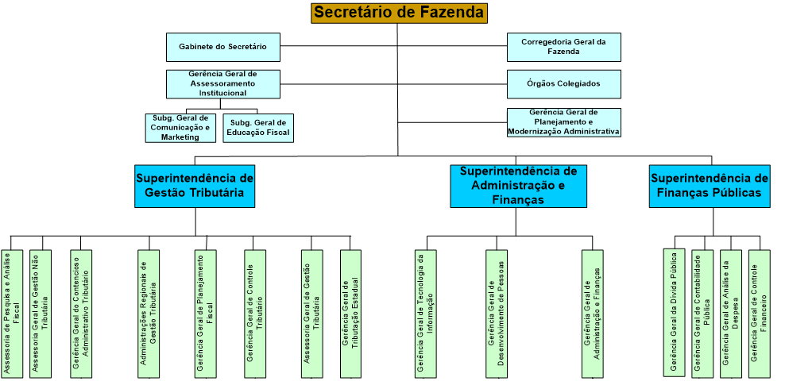

  - NOVA ESTRUTURA ORGANIZACIONAL

  - ATRIBUIÇÕES
I – assessorar a administração da Secretaria, e se for o caso, do Governo, nas decisões sobre políticas corporativas relacionadas com a tecnologia da informação;
II – planejar, promover, coordenar, acompanhar e avaliar os programas de modernização administrativa da Secretaria, no que se refere ao emprego da tecnologia da informação;
III – promover a gestão do Planejamento Estratégico da Tecnologia da Informação da Secretaria, com base nas tecnologias disponíveis, nas necessidades das atividades administrativas e no entendimento consensual entre as demais áreas da Secretaria;
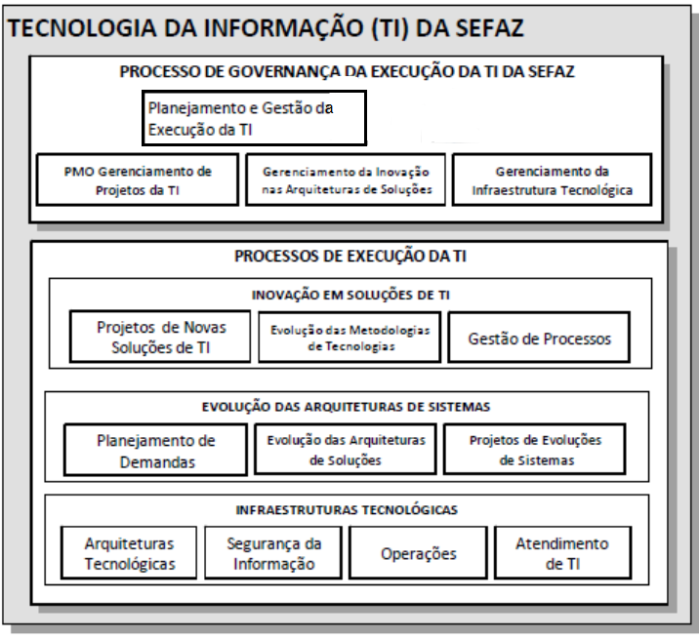
  - MACROPROCESSOS

  - QUADRO DE PESSOAL
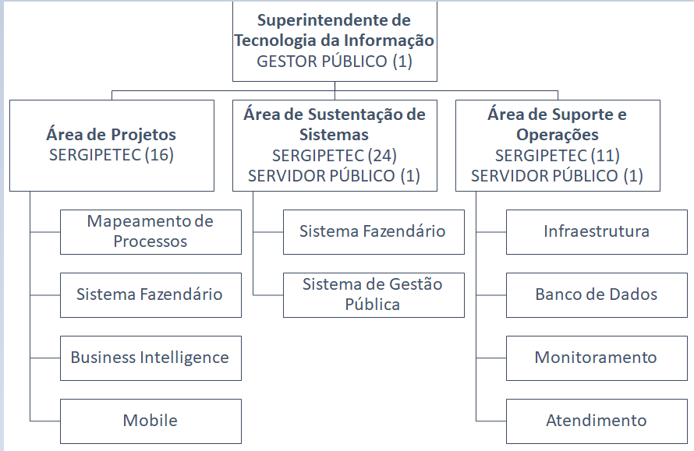

  - PRINCIPAIS PROJETOS EM ANDAMENTO
- Auditoria Fiscal Planejada – Indícios de Energia Elétrica;
- Auditoria Fiscal Planejada – Indícios de Substituição Tributária;
- Implantação da Auditoria Fiscal Planejada – Indícios em desenvolvimento pela NT Consult;
- Restituição e Ressarcimento;
- Melhorias no Relacionamento com o Contribuinte, serviços disponibilizados na Internet, Intranet, Mobile e Tótens;
- Migração da plataforma de desenvolvimento de sistemas para o Visual Studio.
- Imposto de Transmissão de Causas Mortis e Doações – ITCMD;
- Integração da Arrecadação com o Financeiro / Contabilidade;
- Virtualização dos Processos de Pagamento – Piloto: Diárias e Passagens;
- Implantação do novo Plano de Contas – PCASP Estendido;
- Sistema de Almoxarifado / Patrimônio;
- Sistema de Dívida Pública;
- Sistema de Custos;
- Atos Administrativos;
- Integração do Cadastro de Contribuintes com a REDESIM;
- Migração e Unificação do Servidor de Aplicação;
- Ampliação da Integração com a Rede Governo.

VISÃO DAS PRINCIPAIS NECESSIDADES DE TI

  - INFRAESTRUTURA
Projeto | Valor
EAD - Auditoria Fiscal e Contabilidade Pública | R$ 200.000,00
Segurança da Informação (Consultoria e Software) | R$ 500.000,00
Appliance Backup | R$ 500.000,00
Monitoramento (Software e Treinamento) | R$ 100.000,00
Help Desk/Service Desk | R$ 400.000,00
Aquisição de novas licenças de Oracle/SQL | R$ 2.000.000,00
Office 365 – licença por usuário (4 anos) | R$ 700.000,00
Manutenção Datacenter (3 anos) | R$ 6.000.000,00
Renovação Sharepoint | R$ 100.000,00
Sala de Vídeo Conferência | R$ 100.000,00
Renovação do Parque tecnológico (computador, notebook e Tvs) | R$ 600.000,00
Barramento/Portal Serviços | R$ 200.000,00
Ferramenta de automação e provisionamento ágil | R$ 80.000,00
Implementação de DevOps com containers | R$ 80.000,00
Treinamento nas ferramentas de containers e automação ágil | R$ 40.000,00
Ferramenta para orquestração e execução de backgrounds | R$ 100.000,00
Ferramenta para Gestão de Documentos Eletrônicos | R$ 100.000,00
TOTAL | R$ 11.800.000,00

  - PESSOAL

ESTRUTURA DO PORTFÓLIO DE PROJETOS E PLANOS DE AÇÃO

O Sistema EPM (Enterprise Project Management) é um Sistema para Gerenciarmos Projetos baseado nos conceitos de Gerenciamento de Projetos-GP principalmente do PMI (Project Management Institute), principal instituição GP no mundo, guia de melhores práticas de gerenciamento de projetos de qualquer natureza.
Todos os projetos da SEFAZ/SE serão alimentados e monitorados através dessa ferramenta.

  - PRINCIPAIS FUNCIONALIDADES
- Confere visibilidade e controle dos trabalhos;
- Melhora a tomada de decisões;
- Alinhamento das ações com a estratégia da organização;
- Maximiza a utilização de recursos;
- Incrementa a execução dos projetos e a consecução dos objetivos da organização.

  - ARTEFATOS DE PROJETOS
- Termo de Abertura
- Plano de Projeto
- Declaração de Escopo
- Plano de Gerenciamento do Tempo
- Plano de Gerenciamento do Custo
- Plano de Gerenciamento da Qualidade
- Plano de Gerenciamento de Riscos
- Proposta de Projeto
- Ata de Reunião
- Relatório de Status
- Termo de Aceite
- Termo de Autorização de Implantação
- Formulário Solicitação de Mudanças
- Registro de Solicitação de Mudanças
- Plano de Gerenciamento de Aquisições

  - DASHBOARD
- Dashboard de Projetos por Departamento
- Dashboard de Recursos
- Detalhe do Projeto

PORTFÓLIO DE PROJETOS

- TELETRABALHO
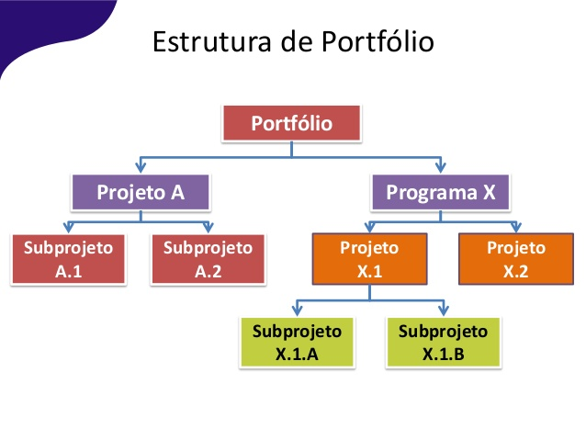
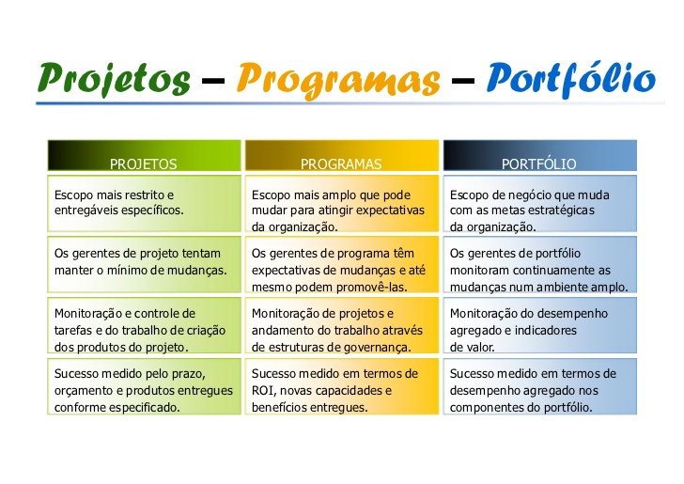

PLANOS DE GERENCIAMENTO DOS PROJETOS DE TI

INDICADORES E METAS PARA OS PROJETOS

  - PERSPECTIVA CLIENTES
INDICADOR | DEFINIÇÃO | META
 |  | Valor  Atual | De Padrão Atual | Para Padrão Deveria
Andamento dos projetos | Percentual de Projetos Priorizados sendo desenvolvidos no prazo |  | NA | TA
Demandas represadas de sistemas | Percentual de diminuição anual do backlog de correções e manutenções de sistemas. |  | NA | TA
Nível de Excelência da TI | Percentual anual de evolução da Avaliação da TI em ranking de referência externa (modelo TCU). Meta: estar no primeiro quartil |  | NA | TA
Nível de satisfação dos usuários | Nível de satisfação de usuários x processos e serviços de TI - Percentual de satisfatório acima de 85% |  | NA | TA
Nível de Treinamento de usuários | Percentual de usuários impactados por mudanças de soluções de TI treinados em nível adequado |  | NA | TA
Índice de qualidade de investimentos | Percentual do Custo total da TI (Investimentos e custos correntes) comparativamente a estados de preferência em uso da TI (deve ser % menor que 1). |  | NA | TA

  - PERSPECTIVA PROCESSO
INDICADOR | DEFINIÇÃO | META
 |  | Valor  Atual | De Padrão Atual | Para Padrão Deveria
Tempo de Tramitação para Resposta  (Tempo / Eficiência) | Tempo de tramitação: tempo entre o início da tramitação processual efetiva e seu término, com vistas ao atendimento da demanda / (Dia) |  | NA | TA
Conformidade - Acurácia dos Produtos Entregues (Qualidade / Eficiência) | Características que definem os requisitos de qualidade dos produtos entregues em relação definições legais e à expectativa do cliente. Qualidade da informação dos produtos entregues / (Qtde) |  | PA | TA
Qualidade - Não Ocorrência de Retrabalhos e Improdutividades  (Custo / Eficiência) | Medição de ocorrências de retrabalhos e improdutividades que o processo ou parte dele teve para atender a qualidade necessária / (Qtde) |  | PA | TA
Compliance - Não Ocorrência de Não Conformidades Legais  (Legalidade / Eficácia) | Medição de números de ocorrência de NCL identificadas no âmbito do processo com relação à Normativos, Legislação ou indícios de mal feitos / (Qtde) |  | PA | TA
Conformidade / Não Ocorrência de Não Segurança de Acesso e de Uso da Informação (Qualidade / Eficiência) | Características que garantem acesso do cliente à informação gerada, com confidencialidade quanto ao seu uso e em caso de necessidade de reprocessamento / (Qtde) |  | PA | TA

  - PERSPECTIVA PROCESSO
INDICADOR | DEFINIÇÃO | META
 |  | Valor  Atual | De Padrão Atual | Para Padrão Deveria
Aplicação das Melhores Práticas do setor  (Desempenho / Efetividade) | Aplicação das melhores práticas em comparação com outros estados (do setor), de forma a apresentar resultados de Eficácia e Efetividade / (%) |  | PA | TA
Nível de Automação do Processo  (Desempenho / Eficácia) | Aplicação de soluções de tecnologia viabilizadoras de alto desempenho, flexíveis, com custos adequados, comparáveis com as melhores referências praticadas no setor em outros estados / (%) |  | PA | TA
Domínio do Processo  (Desempenho / Eficácia) | Conhecimento e domínio técnico da equipe de Executores como dos Gestores dos Processos sobre como obter a informação demandada e "saber fazer - produzir" os entregáveis do processo / (%) |  | PA | TA
Memória Técnica do Processo  (Desempenho Institucional / Efetividade) | Registro da lógica do processo, entradas, sequenciamento de atividades, saídas, especificações, instrumentos, expressando o ("Know-How") sobre o mesmo. Característica de atualização evolutiva da documentação do conhecimento / (SIM ou NÃO) |  | PA | TA

MODELO DE RELATÓRIO DE MONITORAMENTO DE INDICADORES ESTRATÉGICOS

  - PAINEL DE CONTROLE – DASHBOARD
Dashboards são painéis que mostram métricas e indicadores importantes para alcançar objetivos e metas traçadas de forma visual, facilitando a compreensão das informações geradas.

Existem diversos tipos de geração de informação, mas o formato visual ganha muitos pontos quando se trata de entender como estão indo resultados, possibilitando que qualquer pessoa consiga consumir a informação, desde estagiários até c-levels.

O objetivo dos dashboards, é possibilitar o monitoramento dos resultados de uma empresa distribuídos em diversos indicadores. Para chegar a esse patamar é preciso responder perguntas essenciais para ter as respostas desejadas. Se você não souber o que perguntar, não será possível construir um dashboard.

Para determinar as perguntas certas, é preciso compreender as necessidades da empresa de forma clara. A definição de métricas de KPIs para acompanhamento é crucial para você criar as perguntas necessárias.

O ponto principal em um painel de controle deve estar na sua capacidade de transmitir a informação de forma rápida e eficiência.

TIPOS DE DASHBOARDS

São basicamente 3 tipos de dashboards para suprir as necessidades de monitoramento dos resultados:
- Operacionais - contribuem para monitorar níveis de operação de analistas;
- Tático - permitem ter uma visão de como andam as operações de acordo com as estratégias criadas; e
- os estratégicos - normalmente são monitoradas KPIs e criados scorecards de acordo com metas estabelecidas.

Cada tipo de dashboard atende determinado escalão de uma empresa com suas responsabilidades e o que deve ser monitorado.

